Informacja o zakresie działalności gliwickiej Policji
Gliwicka Policja to Komenda Miejska Policji w Gliwicach i 7 komisariatów. Pięć komisariatów jest w mieście: pierwszy, drugi, trzeci, czwarty i piąty. Dwa komisariaty są
w powiecie: jeden w Pyskowicach i jeden w Knurowie. Komendą Miejską dowodzi Komendant Miejski Policji w Gliwicach, a w terenie komendanci komisariatów.
Czym zajmuje się gliwicka Policja.
Policjanci zajmują się ochroną życia i zdrowia ludzi oraz ochroną ich majątku. Policjanci dbają o spokój i bezpieczeństwo w miejscach publicznych, autobusach, tramwajach, pociągach, na drogach i wodach. Policjanci zajmują się sprawami związanymi z łamaniem prawa. Zatrzymują przestępców i osoby poszukiwane przez prokuraturę
i sądy.
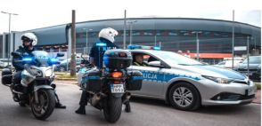

Zdjęcie przedstawia policjantów podczas pracy, którzy wykorzystują motocykle oraz samochody specjalnie oznakowane z napisami POLICJA.

Zdjęcia, które są niżej przedstawiają policjantów podczas pracy na drogach, w dzielnicy, czy podczas zabezpieczania imprez sportowych i kulturalnych
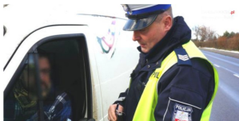

Policjant podczas kontroli drogowej
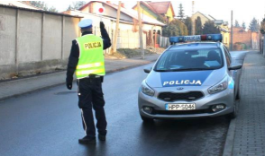

Policjant zatrzymuje samochód do kontroli drogowej
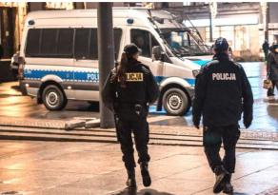

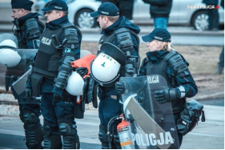
Policjanci podczas patrolu na ulicy

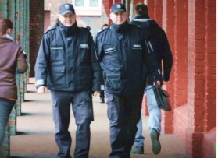
Policjanci podczas zabezpieczenia imprezy

Policjanci dzielnicowi podczas patrolu na osiedlu
Są też policjanci, którzy nie ubierają mundurów, aby prowadzić niektóre sprawy związane z łamaniem prawa, na przykład przesłuchują świadków zdarzeń, poszukują przestępców, szukają zaginionych osób. Wtedy policjanci mogą używać pojazdów bez napisów POLICJA.
Kiedy policjanci bez mundurów wykonują swoją pracę, to muszą pokazać legitymację

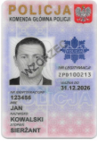

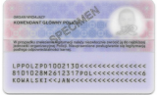

Zdjęcie przedstawia wzór legitymacji policjanta lub policjantki.
Policjanci posiadają różne prawa, na przykład mogą kontrolować dokumenty osób, zatrzymywać osoby, zatrzymywać i sprawdzać pojazdy, przeszukiwać pomieszczenia. Każdy musi wykonywać polecenia policjantów.
Jeśli ktoś skrzywdził Ciebie lub inną osobę, na przykład ukradł rower, pieniądze, bagaż, uderzył Cię, to możesz wezwać policjantów. Możesz to zrobić osobiście, przy pomocy innej osoby, telefonicznie - SMS, mailem. Jeżeli jesteś osobą niesłyszącą to możesz wysłać tekst SMS na numer 695 997 997 i zacznij od słowa, napisz - jestem niesłyszący, napisz gdzie jesteś i co się stało".

